湖南农业大学2020年远程网络复试资格审查材料清单
①网络远程复试考生诚信承诺书；
②准考证；
③身份证；
④学生证(应届毕业生)；毕业证、学位证(往届生)；
⑤大学期间成绩单(应届毕业生，加盖学校教务部门公章)；
⑥教育部学籍在线验证报告(应届毕业生)；教育部学历证书电子注册备案表(往届生)；
⑦考籍卡(证)以及按期毕业承诺书(还未毕业但在2020年9月1日前可取得国家承认本科毕业证书的自学考试和网络教育本科生)；
⑧《综合评价表》(加盖单位公章);
⑨享受加分政策的考生(如大学生村官、大学生志愿服务西部计划、三支一扶等)须提交相关证明材料;
⑩《入伍批准书》、《退出现役证》(退役大学生士兵)。

示例：
网络远程复试考生诚信承诺书
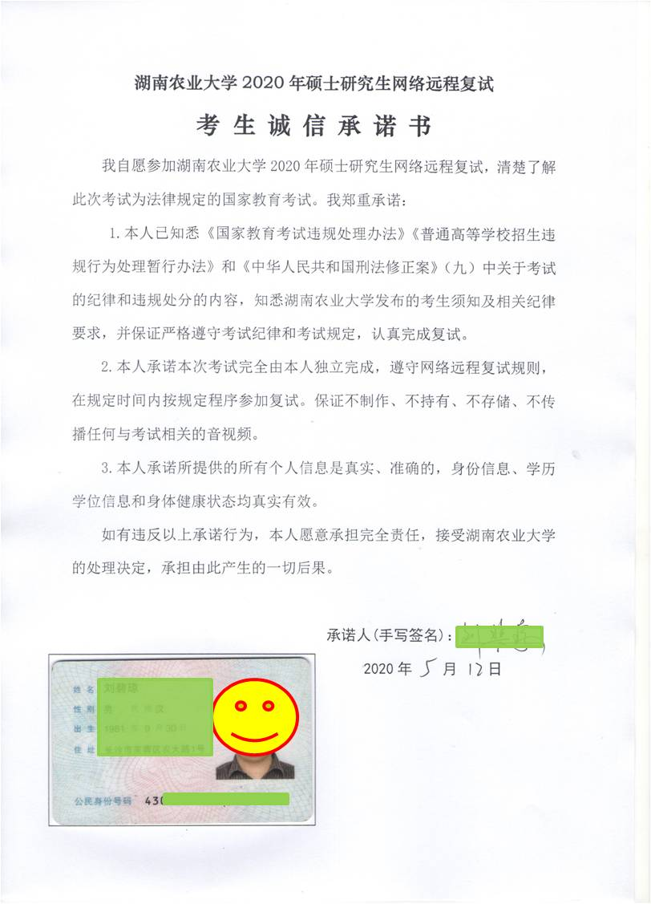

2020年全国硕士研究生招生考试准考证
(可登录中国研招网下载https://yz.chsi.com.cn/)
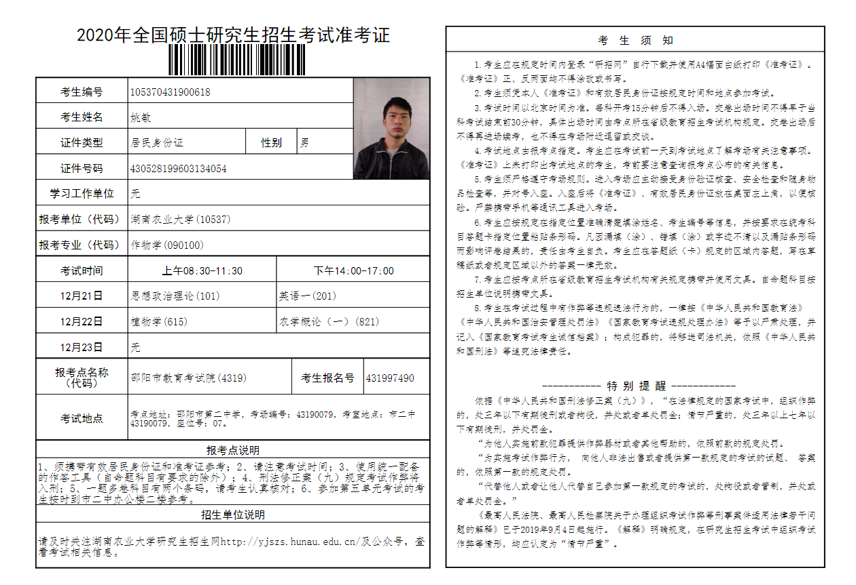

教育部学籍在线验证报告
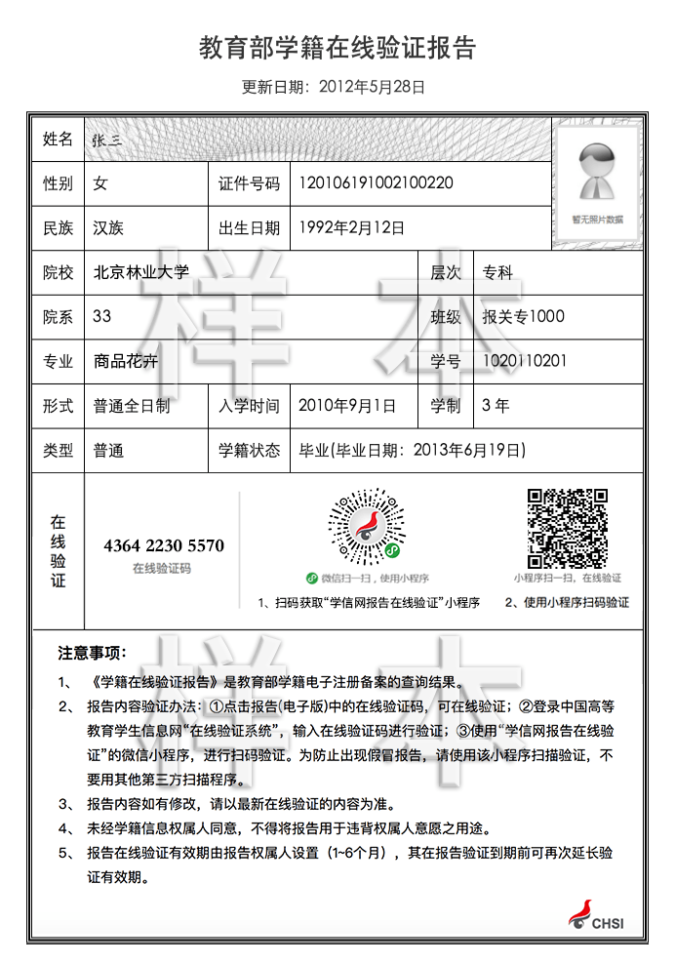
(登录学信网查询https://www.chsi.com.cn/)

教育部学历证书电子注册备案表
(登录学信网查询https://www.chsi.com.cn/)

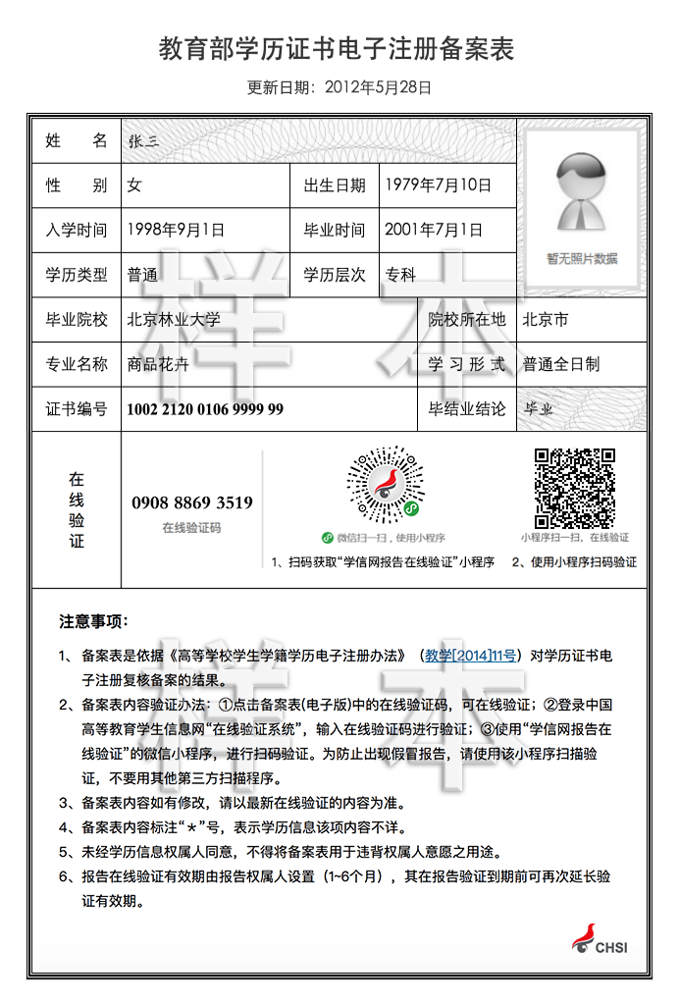

中国高等教育学历认证报告
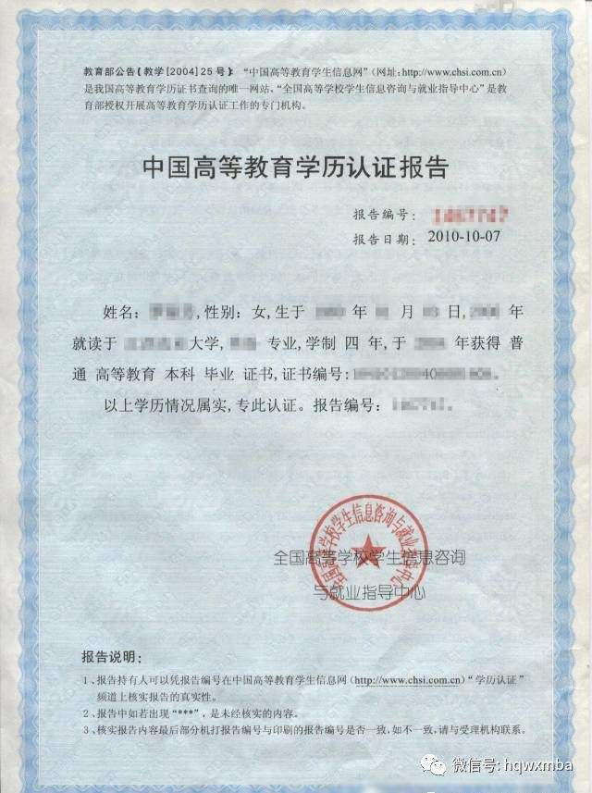
(登录学信网申请https://www.chsi.com.cn/)

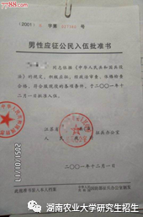
《入伍批准书》

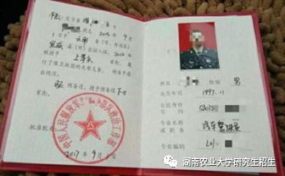
《退出现役证》

